T.C.
MUĞLA VALİLİĞİ
İl Millî Eğitim Müdürlüğü

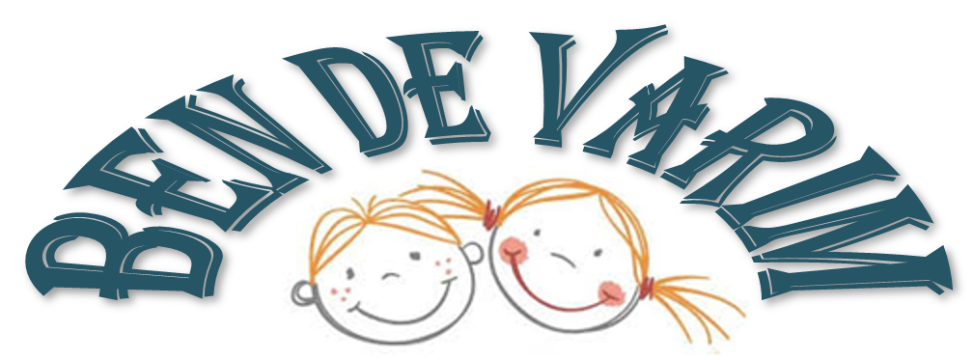

PROJESİ

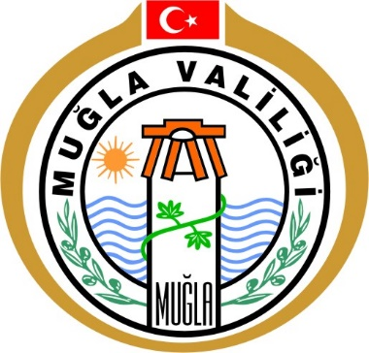

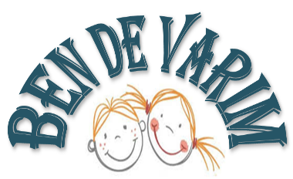
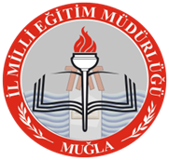
MUĞLA İL MİLLİ EĞİTİM MÜDÜRLÜĞÜ
BEN DE VARIM PROJESİ UYGULAMA YÖNERGESİ

Projenin Adı | “BEN DE VARIM”
Projenin Konusu | Öğrenciler arasındaki bireysel farklılıkların farkına varılması, özel eğitim alanlarının tanınması, olumlu okul ve sınıf iklimi oluşturma çalışmalarının yapılması.
Proje Başkanı | Muğla İl Millî Eğitim Müdürü Celalettin EKİNCİ
Proje Koordinatör  Kurulu | - Serap AKSEL- İl Milli Eğitim Müdür Yardımcısı  - Gözde GÜRDAL- ARGE Birimi- Öğretmen
Projenin Yasal Dayanağı | - 1739 Sayılı Milli Eğitim Temel Kanunu Milli Eğitim Bakanlığı İlköğretim ve Ortaöğretim Kurumları Sosyal Etkinlikler Yönetmeliği (Resmi Gazete 13.01.2005/25699)  - Milli Eğitim Bakanlığı Özel Eğitim Hizmetleri Yönetmeliği.
Projenin Amacı ve Hedefleri | - Eğitimi alan eğitimcilerimizin durumu erken teşhis, duruma müdahale ve iyileştirme faaliyetlerinin özel öğretim yöntem ve tekniklerine uygun olarak yapabilmesi amaçlanmaktadır.  - Özel Öğrenme Güçlüğüne sahip bireylerde;  - Öğrenmeye hazırlık becerilerini geliştirmeleri,  - Okuma-yazmaya hazırlık ve okuma-yazma temel becerilerini geliştirmeleri,  - Matematikle ilgili temel beceri ve kavramları günlük yaşamda kullanmaları,  - Sorun çözme, akıl yürütme, kıyas yapabilme ve analitik düşünme becerilerini geliştirmeleri  - Özel eğitim gereksinimi olan bireyleri topluma hazırlamak, sosyal yönden gelişimlerini sağlayıcı önlemler almak  - Bireyin yetenekleri ve potansiyeli ölçüsünde eğitim hakkından yararlanmasını sağlamak  - Ailelerin bilgilenmesini sağlamak  - Toplumun bu rahatsızlıklara karşı duyarlılığını artırmak hedeflenmektedir.
Projenin Uygulanacağı Yer | İl Milli Eğitim Müdürlüğüne bağlı tüm resmi ve özel eğitim kurumlarında çalışan öğretmenlere uygulanacaktır.
Proje Özeti | Bireyin ihtiyaçlarının karşılanmasında birincil etken, bireyin gereksinimi olan eğitimin sağlanabilmesidir. Her birey gibi özel eğitime ihtiyacı olan bireylerin de kendilerine özgü özellikleri, ilgileri, yetenekleri, öğrenme ihtiyaçları ve hakları bulunmaktadır. Çağdaş eğitim anlayışı gereği, özel eğitime ihtiyacı olan bireylerin bu özellik ve ihtiyaç çeşitliliği dikkate alınarak “bireyi merkez alan” eğitim modeliyle öğrenimlerini sürdürmeleri en doğal haklarıdır. Özel eğitim ihtiyacı olan bireyler dili yazılı ya da sözlü anlama ve kullanabilme için gerekli olan bilgi alma süreçlerinin birinde veya birkaçında sorun yaşarlar. Bireyin dinleme, konuşma, okuma, yazma, heceleme, dikkat yoğunlaştırma, matematik, akıl yürütme, motor ve organizasyon becerilerini olumsuz etkileyen yapısal bir sorun olması nedeniyle, bu tür güçlüğü olan bireyler örgün eğitim programlarında zekâ düzeyine ve yaşıtlarına oranla düşük başarı göstermektedirler. Bu durum bireyin eğitimini, mesleğini, sosyal ilişkilerini, günlük aktivitelerini ve benlik saygısını olumsuz yönde etkiler. Aynı ortamda öğrenim gördükleri arkadaşlarıyla yaşadıkları sorunlar, dışlanma, alay konuları eğitim ortamını olumsuz etkilemektedir. Bu nedenle bu alanda farkındalığın sağlanması, kullanılacak yöntemlerin öğrenilmesi ve olumlu sınıf ve okul ikliminin oluşabilmesi için okullarımızda görev yapan sınıf öğretmenlerimize kademeli olarak eğitim verilecektir.
Projenin Uygulama Adımları | Faaliyet Tarih  Valilik olurunun alınması 02/10/2017  İl Milli Eğitim Müdürlüğü tarafından İlçe Milli Eğitim Müdürlüklerine bilgilendirmenin yapılması 03/10/2017  İlçe Milli Eğitim Müdürlükleri tarafından okullara bilgilendirmenin yapılması 04/10/2017  Öğretmen taleplerinin ek 1 formu aracılığıyla alınması 09-13/10/2017  İl Milli Eğitim Müdürlüğü tarafından eğitim takviminin çıkarılması 16-20/10/2017  Eğitimlerin verilmesi ve ödül töreni 01/11/2017 01/06/2018
Projenin Başlama ve Bitiş Tarihi | Proje 2017-2018 Eğitim öğretim yılında uygulanacaktır.
Proje Çıktıları | - Bilgilendirme broşürü hazırlanacaktır.  - Eğitimlere yönelik elde edilen çıktılardan oluşan yardımcı el kitapçığı hazırlanacaktır.

